**INSTITUT UNIVERSITAIRE DES SCIENCES - IUS**

**Faculté des Sciences et Technologie - FST**

Niveau L3 Sciences Informatiques

**NOM** : FABIEN

**Prenom** : Marie Béatrice

Soumis au chargé de cours Ismael SAINT AMOUR

**Date**: Dimanche 19 avril 2025

**TD3- La configuration des protocoles Telnet, SSH, DNS et DHCP avec GNS3 ont pour objectif de vous permettre** **de maîtriser les concepts et les compétences pratiques liés à la configuration, à la gestion et au dépannage des réseaux.**

Comprendre la différence entre Telnet (non sécurisé) et SSH (sécurisé).

Configurer l'accès à distance à un routeur ou un commutateur via Telnet et SSH.

Configurer un serveur DNS et DHCP sur un routeur Cisco.

Tester l'attribution des adresses IP aux clients.

**Configurer le protocole Telnet sur cette topologie**

1. Reproduire cette topologie en configurant le protocole Telnet.

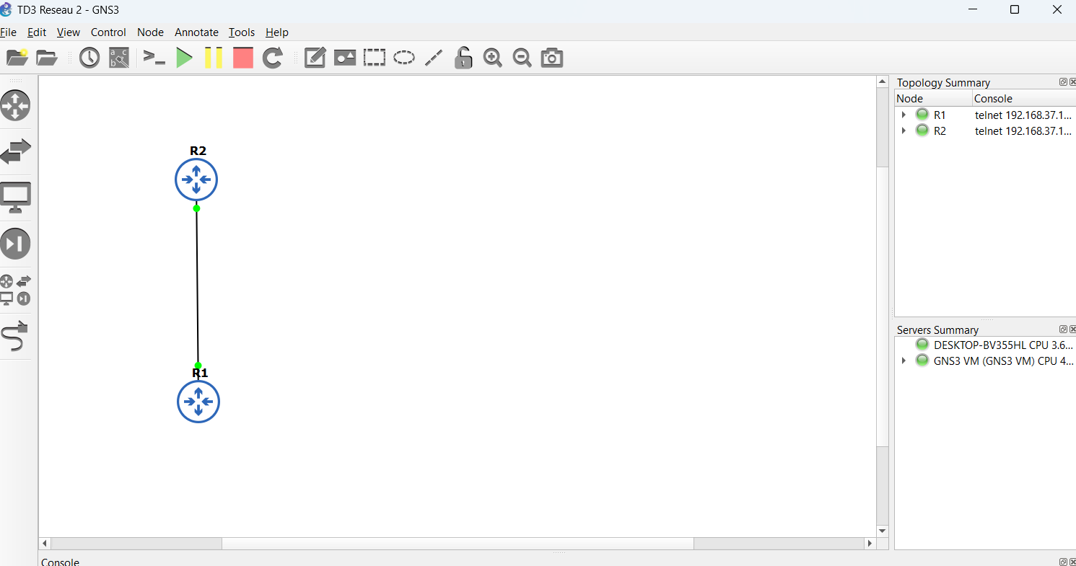

* Configurer les routeurs et telnet sur le routeur R1

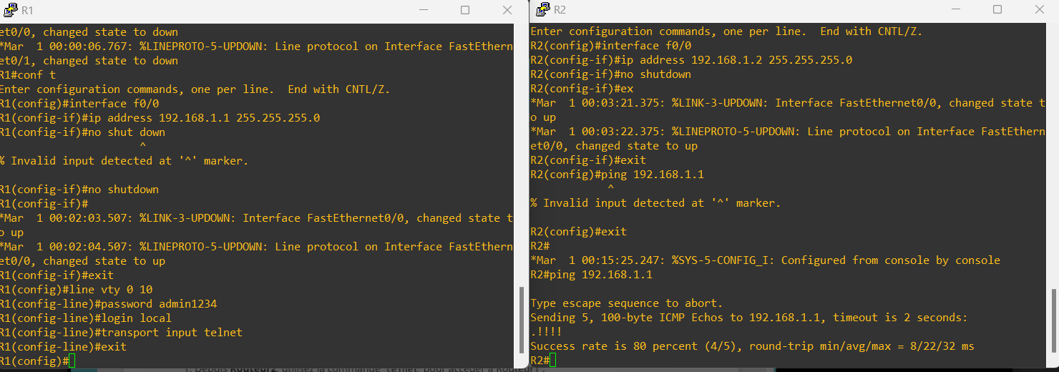

* Accéder à R1 via telnet a partir du routeur 2

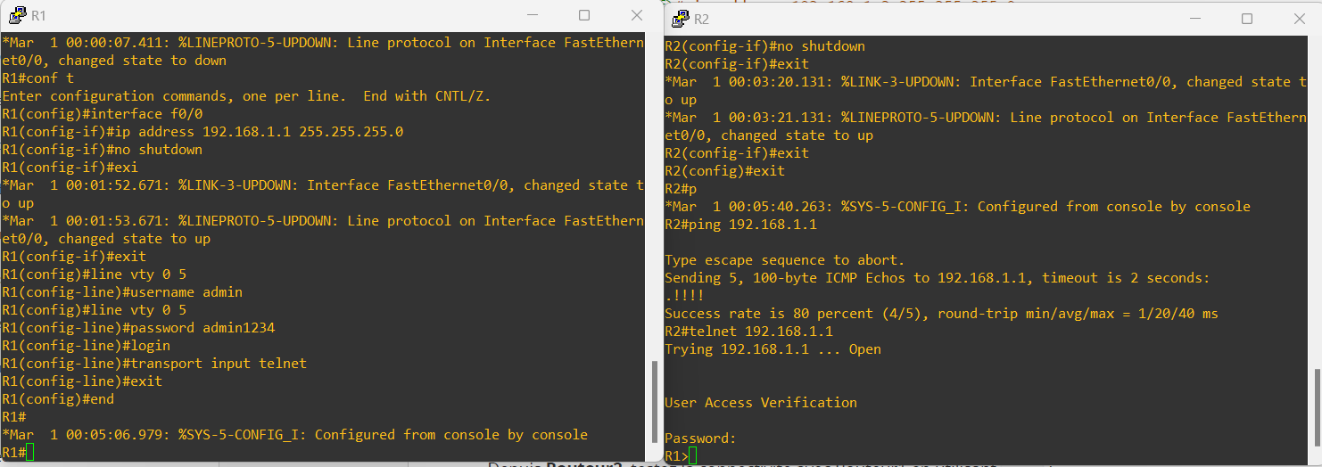

1. 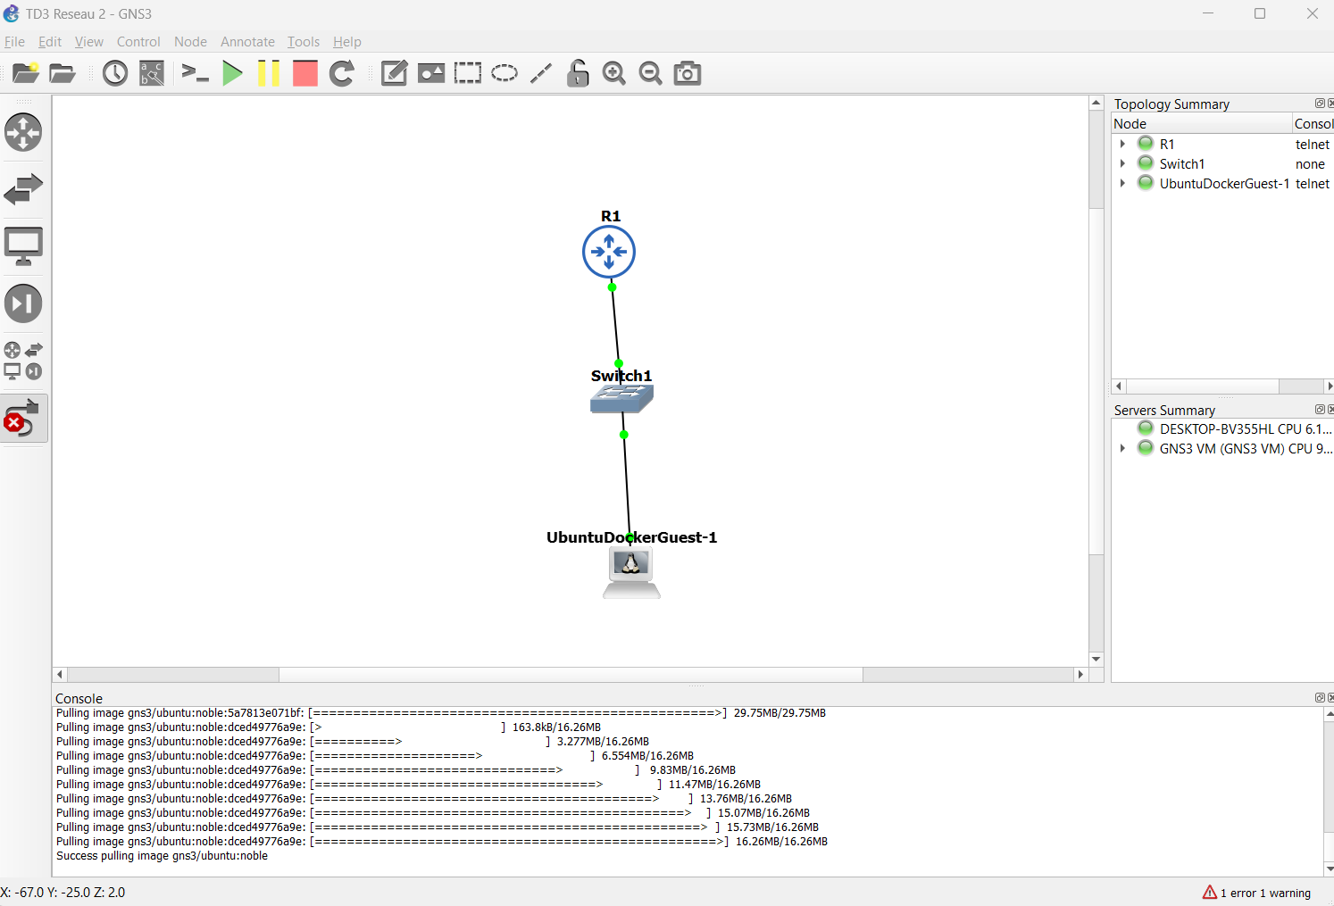Reproduire cette topologie en configurant le protocole Telnet.

* 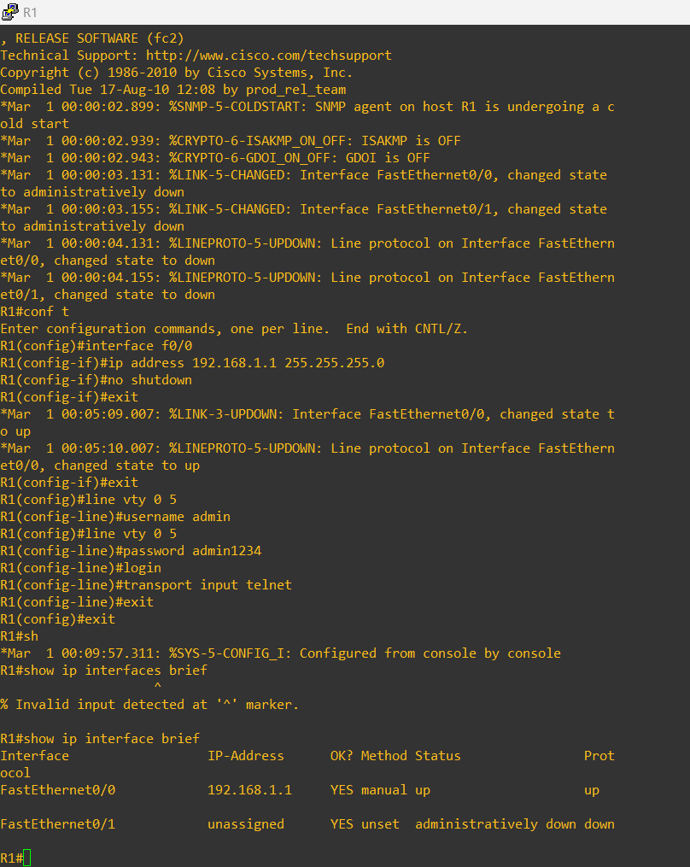**Configurer le PC ubuntudocker puisque le routeur a déjà été configuré**



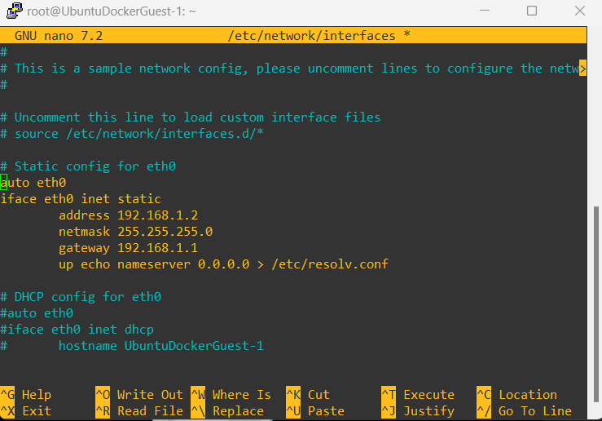

1. Reproduire cette topologie en configurant le protocole SSH.

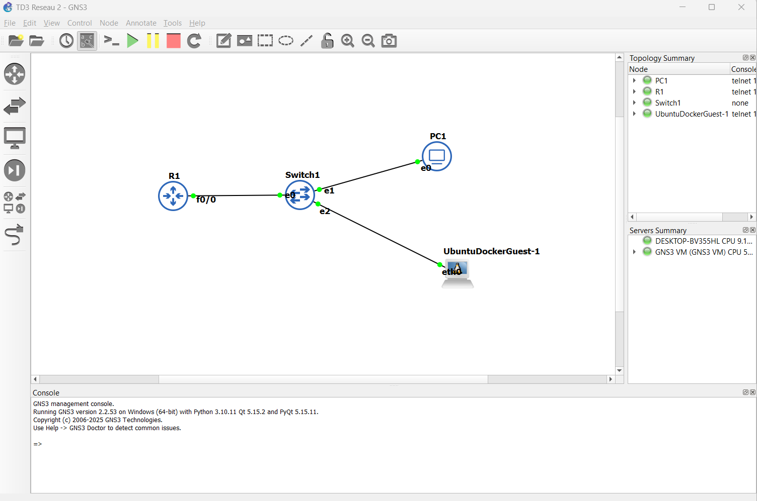

**Configurer le routeur avec le protocole SSh**

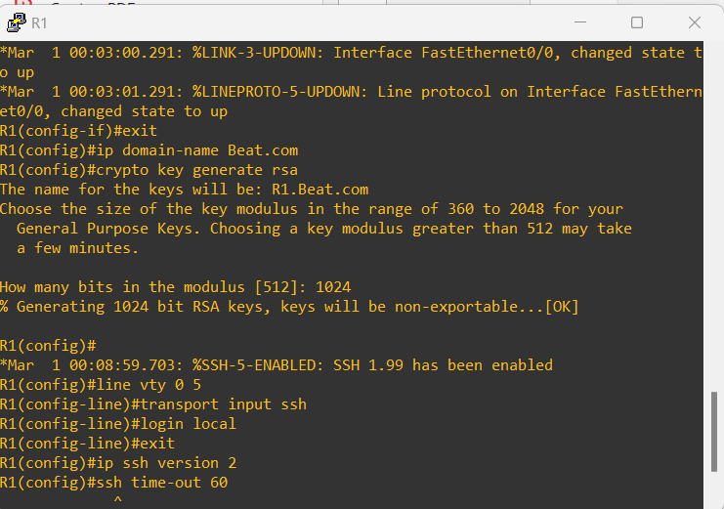

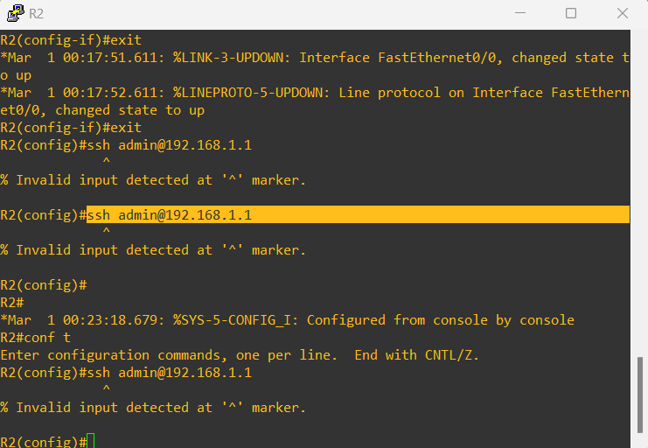

**4. Reproduire cette topologie en configurant le serveur DNS.**

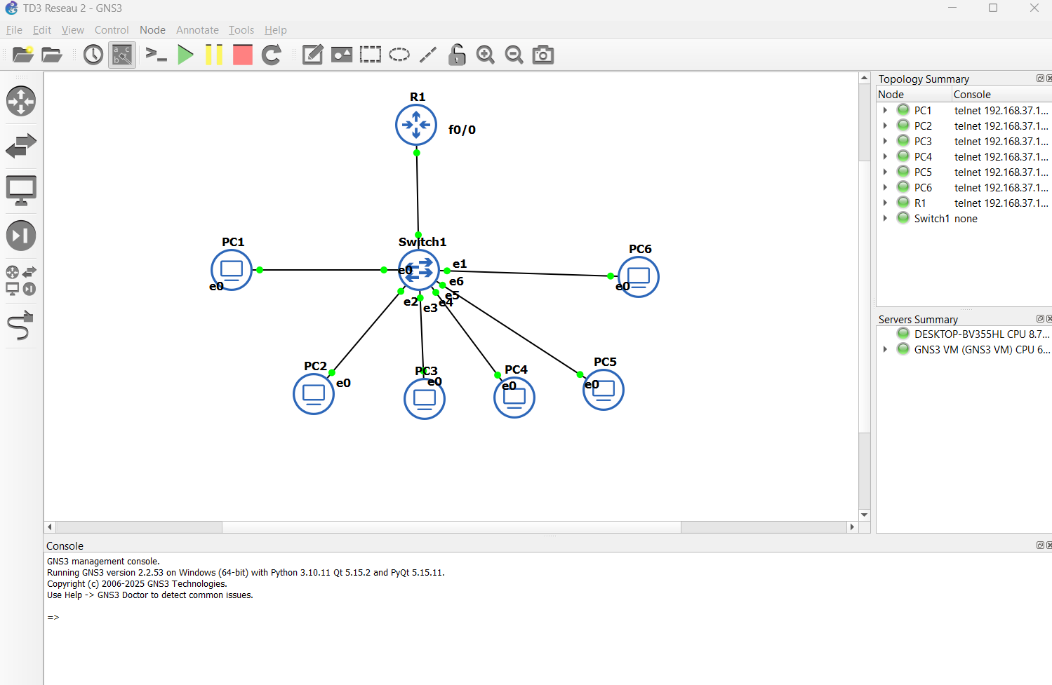

* **Configurer le routeur et les PCs**



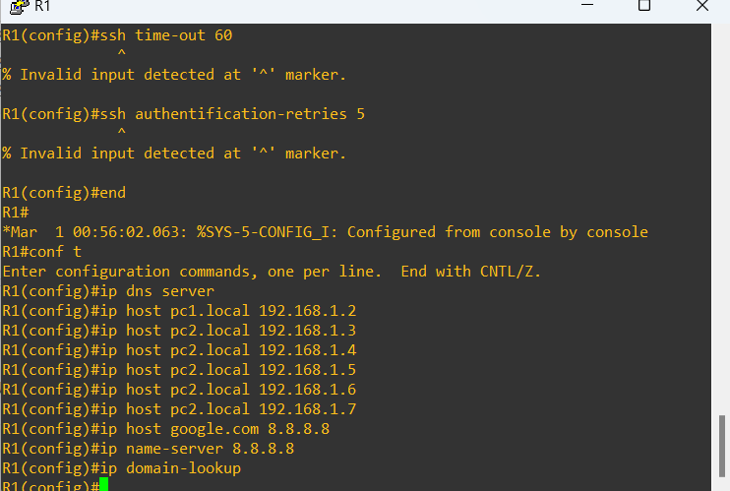

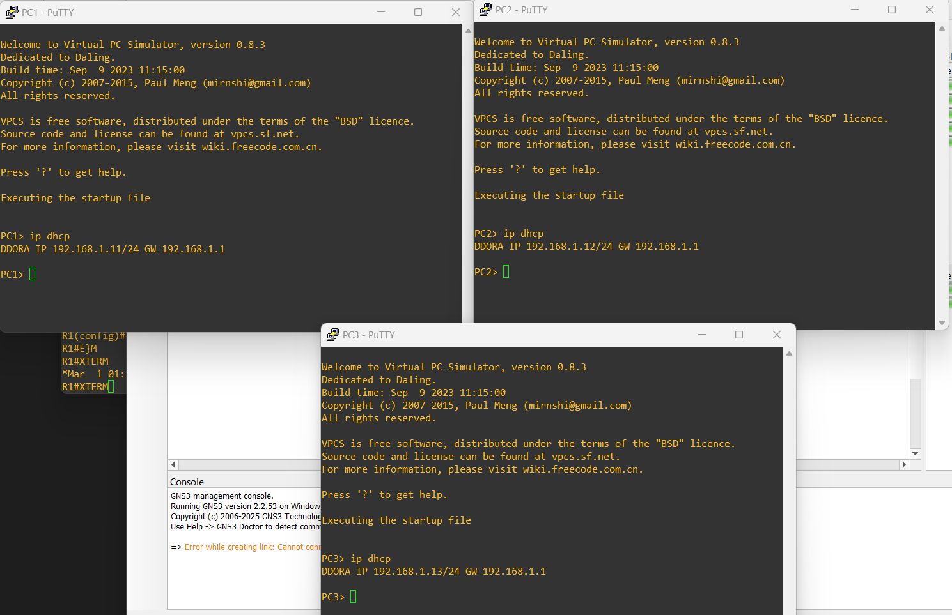

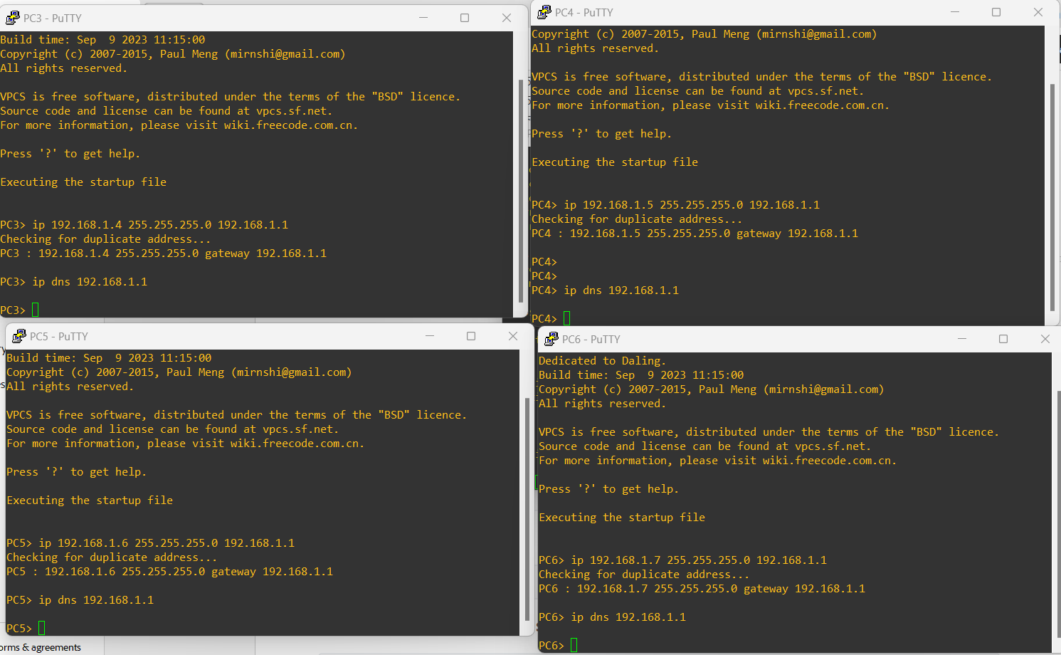

**5-configuration un serveur DHCP**



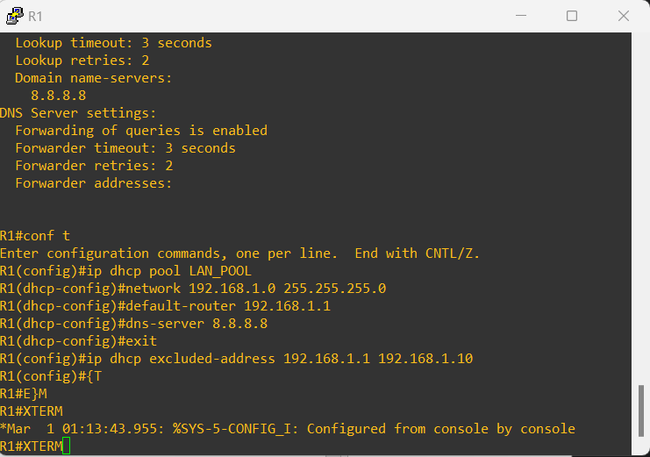

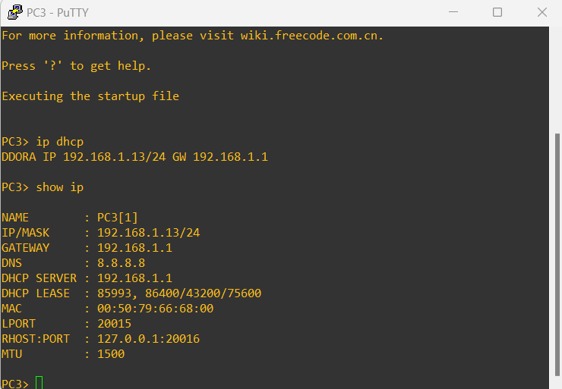

Conclusion

Ce TD me vous permet de maîtriser les concepts et les compétences pratiques liés à la configuration, à la gestion et au dépannage des réseaux avec les protocoles Telnet, SSH, DNS et DHCP